Pořadové číslo  pro potřeby ÚAP: 19 | Obec: NOVÁ VES | Kód obce  546593

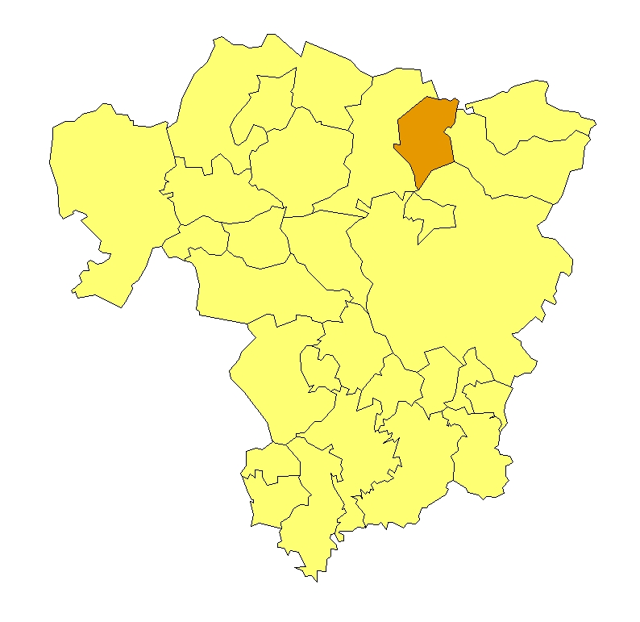 | Základní údaje o obci  Počet obyvatel: 808 (k 31. 12. 2009)  Rozloha k.ú: 12,35 km², tj. 1 235 ha  Základní ekonomické údaje  Míra nezaměstnanosti: 14,1 %  (k 31. 12. 2009)  Ekonomicky aktivní obyvatelstvo: 361  Zaměstnanost v sekundárním sektoru: 43 %  Zaměstnanost v terciárním sektoru: 34 %  Index vzdělanosti: 1,14  Základní občanská vybavenost  Základní škola  Mateřská škola  Poloha obce v ORP Liberec: sever

Obecná východiska
- Obec má zpracován program rozvoje obce do roku 2013.
- Ze závěrů dotazníkového průzkumu vyplývají hlavní rozvojové záměry obce:
- umožňování a rozvoj výstavby rodinných domů;
- rozšíření vodovodu a kanalizace;
- odkoupení areálu bývalé pily (od státu) a následná výstavba centra sociálních služeb;
- rekonstrukce MŠ a ZŠ;
- vybudování parkovací plochy v centru města a parkoviště u přehrady;
- rekonstrukce hasičské zbrojnice;
- rekonstrukce cyklostezky;
- úprava rybníka Makohyňák a výstavba nádrží u Lamačů;
- rozšíření místních komunikací;
- zřízení smuteční síně;
- rekonstrukce obecního domu a hostince Pod kaštany;
- vybudování víceúčelového sportovního areálu.

Zaměstnanost
Hodnocení zaměstnanosti vychází z ukazatele vývoj míry registrované nezaměstnanosti k 31. 12. od roku 2000 do roku 2009.
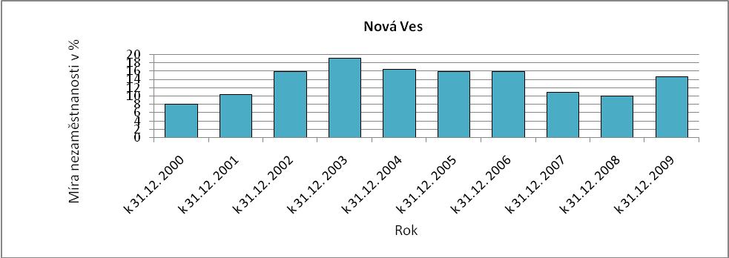
Obr. Nová Ves-1: Vývoj míry nezaměstnanosti v % k 31. 12. roku
Zdroj: ČSÚ, MPSV
Míra nezaměstnanosti v obci dosahuje dlouhodobě nadprůměrných hodnot, což souvisí s velmi nízkou vzdělaností obyvatelstva. Nejvyšší míry nezaměstnanosti bylo dosaženo v roce 2003, poté se nezaměstnanost až do roku 2008 snižovala. V roce 2009 byl však zaznamenán poměrně výrazný nárůst, což souvisí s hospodářskou recesí v ČR.

Ekonomická aktivita
Dle ARES se v obci k 16. 4. 2010 nacházely 194 ekonomické subjekty, z toho byl 171 aktivní subjekt. Největším ekonomickým subjektem je samotná obec. Všechny podnikatelské subjekty spadají dle počtu zaměstnanců do kategorie drobných podniků.

Tab. Nová Ves-1: Přehled ekonomických subjektů s největším počtem zaměstnanců
Hl. předmět podnikání CZ-NACE | Hl. předmět podnikání | Firma | Sídlo | Počet zaměstnanců
841100 | Všeobecné činnosti veřejné správy | Obec Nová Ves | 46331 Nová Ves | 10 - 19
236100 | Výroba betonových výrobků pro stavební účely | ENROLL CZ spol. s r.o. | 46331 Nová Ves 190 | 6 - 9
852000 | Primární vzdělávání | Základní škola a Mateřská škola Nová Ves, p. o. | 46331 Nová Ves 180 | 6 - 9
452000 | Opravy a údržba motorových vozidel, kromě motocyklů | M E V H A, s.r.o. | 46331 Nová Ves 237 | 1 - 5
412000 | Výstavba bytových a nebytových budov | V.V.Stavby spol. s r.o. | 46331 Nová Ves 33 | 1 - 5
473000 | Maloobchod s pohonnými hmotami ve specializovaných prodejnách | Kasperl s.r.o. | 46331 Nová Ves - Růžek 3 | 1 - 5
Zdroj: databáze MF, ARES

Celkový počet ekonomicky aktivního obyvatelstva je 361, přičemž největší část obyvatelstva je zaměstnána v sekundárním sektoru, viz obr. Nová Ves-2.

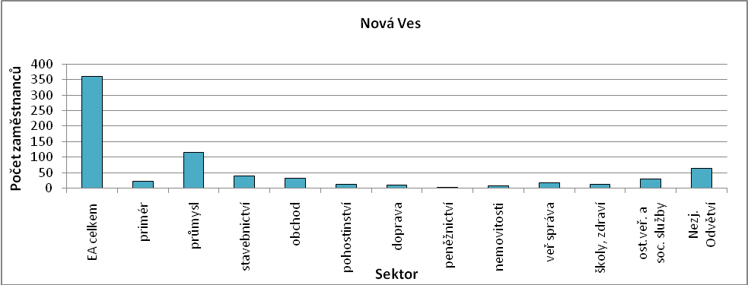
Obr. Nová Ves-2: Struktura ekonomiky
Zdroj: ČSÚ, SLBD, 2001

Zemědělská výroba
V obci se nachází pouze drobná zemědělská výroba – chov ovcí a vepřů.

Ostatní výroba
V obci je 30% podíl podnikatelů – FO. Celkem se k 31. 12. 2006 jednalo o 118 OSVČ, z toho bylo 110 podnikatelů – fyzických osob a 8 samostatně hospodařících zemědělců. V obci se nenachází žádný větší podnikatelský subjekt, významná je proto vyjížďka obyvatel za zaměstnáním do Liberce a Mladé Boleslavi.

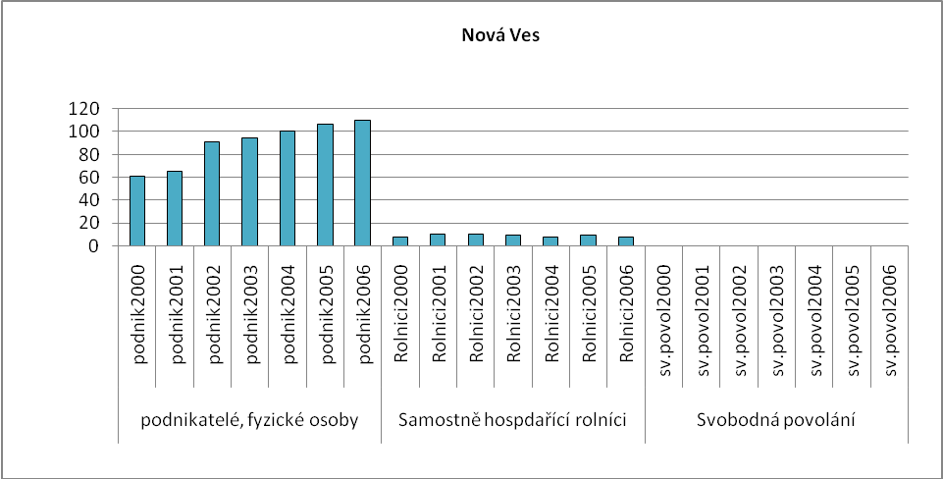
Obr. Nová Ves-3: Vývoj počtu podnikatelů FO nezapsaných v obchodním rejstříku
Zdroj: ČSÚ

Brownfieldy/Opuštěné výrobní areály a objekty
Dle dotazníkového průzkumu z dubna 2010 se v obci nachází bývalý areál pily, který je zdrojem ekologické zátěže. Pozemky jsou ve vlastnictví ČR, obec proto vyvíjí snahu o převod pozemků do svého vlastnictví.

Potenciál rozvoje obce
Hodnocení silných a slabých stránek obce bylo provedeno dle jednotlivých faktorů hospodářského rozvoje (viz RURÚ – ekonomický pilíř) a následně porovnáno s pořadím poslední obce České republiky, která ještě nemá v daném faktoru problémy (na základě stanovené hranice dynamiky rozvoje). Na základě provedeného hodnocení lze konstatovat, že významně slabými faktory jsou F1 – nezaměstnanost a F6 – struktura ekonomiky. Jak bylo uvedeno výše, nezaměstnanost v obci dosahuje dlouhodobě nadprůměrných hodnot. Struktura ekonomiky je negativně ovlivněna vysokou závislostí zaměstnanosti na sekundárním sektoru. Viz obr. Nová Ves-4.

Neutrálně lze hodnotit faktory osídlení, občanské vybavenosti a ekonomické aktivity, které se nacházejí kolem hranice nízkého dynamického rozvoje. V současnosti však nepředstavují významnou bariéru pro rozvoj obce.

Pozitivně lze hodnotit věkovou strukturu obyvatelstva, která se vyznačuje výraznou převahou obyvatelstva v předproduktivním věku nad obyvateli v poproduktivním věku. Vzdělanostní struktura obyvatelstva je velmi nepříznivá, obec vykazuje vysoký podíl obyvatelstva jen se základním vzděláním bez maturity. Bytová výstavba kolísá, dosahuje řádu jednotek ročně. Využití půdy lze hodnotit kladně, významný podíl zaujímá lesní půda a trvalé travní porosty.

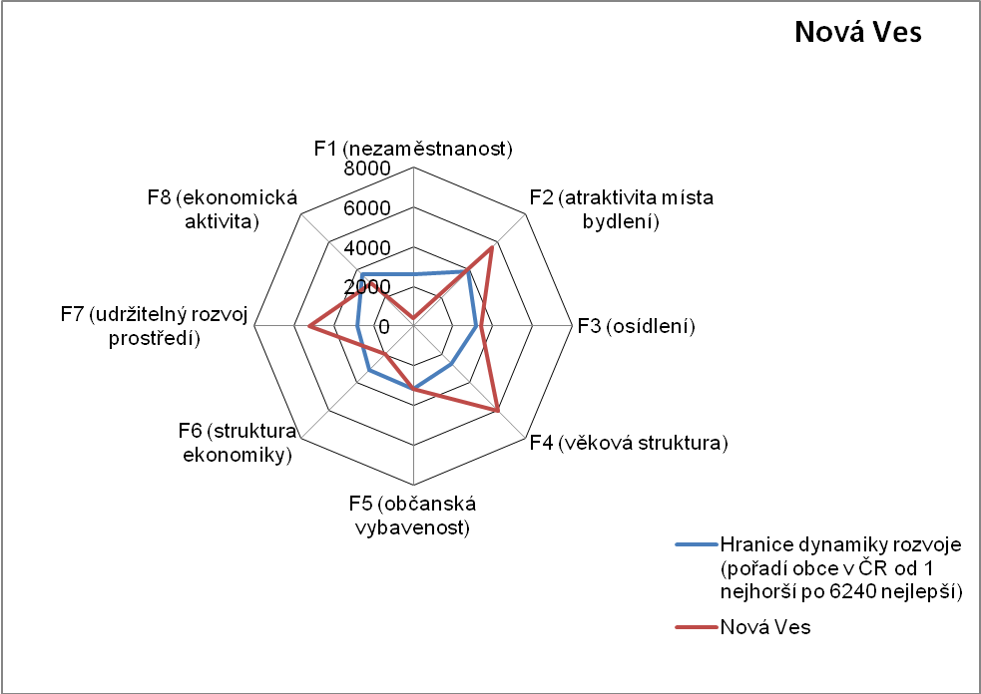
Obr. Nová Ves-4: Dynamika hospodářského rozvoje obce (srovnání pořadí v rámci ČR)
Zdroj: Výzkum EF (HF) TUL (data za rok 2006), projekt č. WD-30-07-1

Závěry, Doporučení, Okruhy problémů k řešení
- Dominantním zaměstnavatelským sektorem pro obec je zpracovatelský průmysl. V kombinaci s velmi nízkou vzdělaností obyvatelstva je tato skutečnost hrozbou vysoké strukturální nezaměstnanosti.
- Vzhledem k nedostatku pracovních příležitostí v obci je významná vyjížďka obyvatel za prací. Je proto třeba věnovat pozornost dopravní dostupnosti a obslužnosti obce.
- Věková struktura obyvatelstva je příznivá. Obec vykazuje vysoký podíl obyvatelstva v předproduktivním věku, což bude zvyšovat poptávku po školských zařízeních.
- Potenciál rozvoje obce lze spatřovat v rozvoji občanské vybavenosti a dokončení technické infrastruktury (vodovod, kanalizace s napojením na ČOV). Dokončení vodovodu a kanalizace je také podmínkou rozvoje bytové výstavby.
- Obec může plnit úlohu rekreačního zázemí pro obyvatele měst. Nedaleko obce se nachází přehrada Mlýnice, záměrem obce je vybudovat u přehrady parkoviště. Dále obec plánuje výstavbu sportovního areálu a rekonstruovat cyklostezku.

Silné stránky | - mateřská a základní škola  - zpracovaný program rozvoje obce  - příznivá věková struktura obyvatel
- chybí zdravotnické zařízení  - v části obce problém se zásobováním vodou  - nedostatečné odkanalizování obce  - sociálně slabé skupiny obyvatel  - velmi nepříznivá vzdělanostní struktura obyvatel | Slabé stránky
Příležitosti | - rekonstrukce cyklostezky  - rozvoj rekreačního zázemí (úprava rybníka Makohyňák, výstavba nádrží u Lamačů, vybudovaní víceúčelového sportovního areálu, rekonstrukce hostince Pod kaštany, parkoviště u přehrady)  - zlepšení občanské vybavenosti (rozšíření vodovodu a kanalizace, výstavba centra sociálních služeb)
- přítomnost brownfieldů  - vysoká závislost zaměstnanosti na zpracovatelském průmyslu  - vysoká strukturální nezaměstnanost | Hrozby

